TN09 : Stage assistant ingénieur

Conception d’une base de données pour

la mise en place d’un observatoire des agricultures

Cirad, Saint-Denis de la Réunion

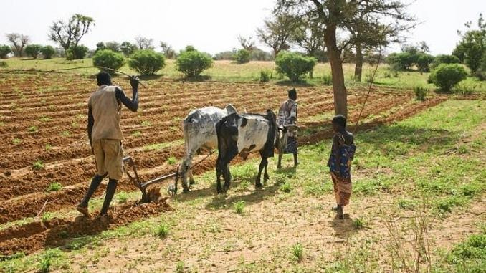

Figure 1 l'agriculture familiale

Encadrement :

Tutrice entreprise : Sandrine Auzoux

Responsable entreprise : Mialet-Serra Isabelle

Tutrice UTC : Marie-Hélène Abel

Stagiaire : Lucas Le Moine

Lucas.le-moine@etu.utc.fr

du 01/09/2020 au 12/02/2021

Remerciements

Je souhaite remercier en premier lieu toutes les personnes qui ont rendu ce stage possible.

Tout d’abord, je remercie ma suiveuse de stage à l’UTC, madame ABEL pour le formidable appui qu’elle a pu être pendant cette période.

Ensuite, ma tutrice de stage, madame AUZOUX mérite, pour son aide, son accueil, , mes plus sincères remerciements.

Je remercie également profondément madame MIALET-SERRA, coordinatrice du projet de l’observatoire des agricultures de l’océan Indien, qui m’a permis d’effectuer ce stage au sein de ce merveilleux groupe.

Aussi, je remercie tous les membres du CIRAD à Saint Denis pour leur accueil et les connaissances qu’ils m’ont transmises de par la diversité de leurs domaines.

Enfin, je tiens à remercier madame LY pour ses réponses claires et rapides malgré la charge de travail qu’elle supporte.

Table des matières

I. Table des illustrations 4

II. Introduction 5

A. Présentation du CIRAD 5

1. Faits et chiffres 5

2. Objectifs actuels 5

3. Département 5

B. Contexte du projet 5

III. Dans les grandes lignes 6

A. Missions 6

B. Planning 6

C. Outils utilisés 6

IV. Déroulement du projet 6

V. Bilan d’expérience 6

A. Difficultés 6

B. Apports personnels 7

VI. Glossaire 7

# Table des illustrations

Figure 1 l'agriculture familiale 1

# Introduction

Le stage d’assistant ingénieur TN09, dans le cadre du parcours universitaire de l’Université Technologique de Compiègne, branche Génie Informatique a été réalisé au sein du Centre de Coopération Internationale en Recherche Agronomique pour le développement (CIRAD). Ce stage de 24 semaines a été effectué en télétravail entre le 1er et le 18 septembre, puis sur le site de la direction régionale du CIRAD à Saint Denis de la Réunion entre le 18 septembre et le 12 février.

Ce rapport de stage contient une brève présentation de l’institut d’accueil et du contexte du projet,...

## Présentation du CIRAD

### Faits et chiffres

Le CIRAD est un Établissement Public à caractère industriel et commercial (EPIC) français fondé en 1984. Il est spécialisé dans la recherche agronomique dans les régions aux climats chauds. Ce type d’établissement est créé pour répondre à un besoin qui, pour des raisons concurrentielles, ne peut pas être satisfait par une entreprise privée. En raison de la diversité de ses activités, le CIRAD est à la fois placé sous la tutelle du ministère de l’Enseignement supérieur et de la Recherche et du ministère des Affaires étrangères.

Le CIRAD emploie actuellement 1650 personnes, dont 800 chercheurs, répartis en 3 départements scientifiques et 33 unités de recherche (mixtes ou propres). Le partenariat fait partie de l’identité du CIRAD et les 12 directions régionales (dont celle de la Réunion) permettent une grande coopération. Par ailleurs, le partage des connaissances, la qualité de la recherche, l’ouverture internationale ainsi que l’engagement pour le développement sont les clés de l’action de cet établissement.

### Objectifs actuels

Le Cirad vient de signer avec ses ministères de tutelle son nouveau Contrat d’Objectifs et de Performances pour la période 2019-2023. Le Cirad s’engage autour de quatre grandes ambitions pour contribuer à l’atteinte des Objectifs du développement durable au Sud, en particulier ceux sur l’éradication de la faim et de la pauvreté (ODD 2, ODD 1).

Pour se donner les moyens d’accompagner les sociétés du Sud dans des trajectoires de développement durable, le Cirad s’engage ainsi sur quatre grandes ambitions pour la nouvelle période 2019-2023 : la science, le partenariat, la formation et l’impact.

### Département

Direction Régionale

## Contexte du projet

Projet WAW, porté par Pierre-Marie Bosc.

# Dans les grandes lignes

## Missions

## Planning

## Outils utilisés

* + 1. CodeIgniter

CodeIgniter est un framework php. L’utilisation de framework permet de faciliter et d’accélérer la production de site web. Ce Framework se distingue par une grande légèreté associée donc à une grande rapidité d’apprentissage. Néanmoins, avec son orientation objet, il regroupe toutes les fonctionnalités nécessaires à la programmation Web.

* + 1. Leaflet

Leaflet est une bibliothèque javascript permettant de faire apparaître des cartes sur des sites web.

* + 1. D3.js

D3js est aussi une bibliothèque javascript. Elle est très utile pour représenter les données avec des visualisations originales et attrayantes.

* + 1. Bootstrap

Bootstrap est un framework css qui permet de faciliter et d’accélérer la présentation des pages du site web. Il est reconnu pour l'adaptation extrêmement simplifiée d’un site web en format téléphone( responsive design). Bootstrap est dit orienté smartphone.

* + 1. GanttProject

# Déroulement du projet

# Bilan d’expérience

## Difficultés

Ce stage de 24 semaines m’a permis de me confronter à des nombreuses difficultés.

Cela m’a permis de déceler les obstacles auxquels un ingénieur doit faire face au cours de l’exercice de son métier.

## Apports personnels

# Glossaire

CIRAD : Centre de Coopération international de recherche agronomique pour le développement

FAO : Organisation des nations unies pour l’alimentation et l’agriculture (Food and Agriculture Organization)

MCD : Modèle Conceptuel de Données